КРУЖОК «Золушка»
Руководитель: педагог Меркулова Т.А.

Предлагаю вместе связать очень красивый, простой узор спицами. Он очень эластичный, хорошо растягивается и принимает первоначальную форму. Можно использовать для вязания различных изделий, детских и взрослых. Он подойдет для шапок, свитеров, снудов, шарфов. Схема не сложная, нужно запомнить как вяжется 1 и 3 ряд, а в четных рядах вязать по рисунку. Раппорт 5 петель и 4 ряда
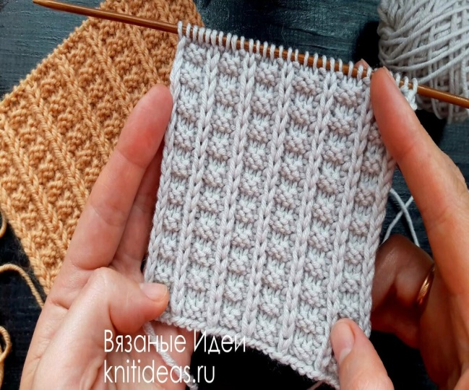
Шикарный и простой узор спицами. Лицевая сторона узора.

Вязание поворотными рядами.
Количество петель кратно 5 +4 п. +2 кром
Базовый ряд: кром, изнаночные, кром
1 ряд: кром, *4 изн, 1 лиц на ряд ниже*, 4 изн, кром.
2 ряд: кром, 4 лиц, *1 изн, 4 лиц*, кром.
3 ряд: кром, *1 изн, 2 лиц, 1 изн, 1 лиц на ряд ниже *, 1 изн, 2 лиц, 1 изн, кром.
4 ряд: кром, 1 лиц, 2 изн, 1 лиц, *1 изн, 1 лиц, 2 изн, 1 лиц*, кром.
Повторять с 1 по 4 ряд

Вязание по кругу
Количество петель кратно 5
Базовый ряд: лицевые
1 ряд: *4 изн, 1 лиц на ряд ниже*
2 ряд: *4 изн, 1 лиц*
3 ряд: *1 изн, 2 лиц, 1 изн, 1 лиц на ряд ниже *
4 ряд: *1 изн, 2 лиц, 1 изн, 1 лиц *
Повторять с 1 по 4 ряд

